Новый «Банк проводок» поможет не ошибиться с записями в учете

Проводки для любых хозяйственных ситуаций теперь можно найти в нашем новом сервисе «Банк проводок». Все записи, которые мы собрали в сервисе, составлены с учетом требований ФСБУ.

Рис. 1. Разделы сервиса
Сервис состоит из тематических разделов учета. Различные хозяйственные операции и проводки собраны внутри разделов.
С 1 января действует ФСБУ 4/2023 «Бухгалтерская (финансовая) отчетность». В нем сказано, что бухотчетность должна содержать информацию, которая сформирована в соответствии со всеми федеральными стандартами учета. Если же компания не применяет обязательные правила стандартов, отчетность будет недостоверной. Чтобы узнать, как вести учет по ФСБУ, загляните в «Банк проводок». Найдете его в разделе «Рабочий стол» в ВИП-версии электронного «Главбуха». Пользуйтесь сервисом в том числе, когда столкнулись с нестандартной операцией. В «Банке проводок» вы получите готовую схему бухзаписей.
«Банк проводок» состоит из тематических разделов. К примеру, вам нужны проводки по аренде, договору комиссии или другой сделке. В таком случае заходите в раздел «Учет операций по конкретным договорам». Или, например, вас интересует участок учета основных средств. Тогда переходите в раздел «Основные средства», выбирайте интересующий актив — дороже лимита стоимости ОС или малоценка. Затем кликайте на интересующую хозоперацию, например «Обесценение», и жмите на кнопку «Получить проводки».
Рис. 2. Основные средства
Можно выбрать основное средство дороже лимита или малоценку.

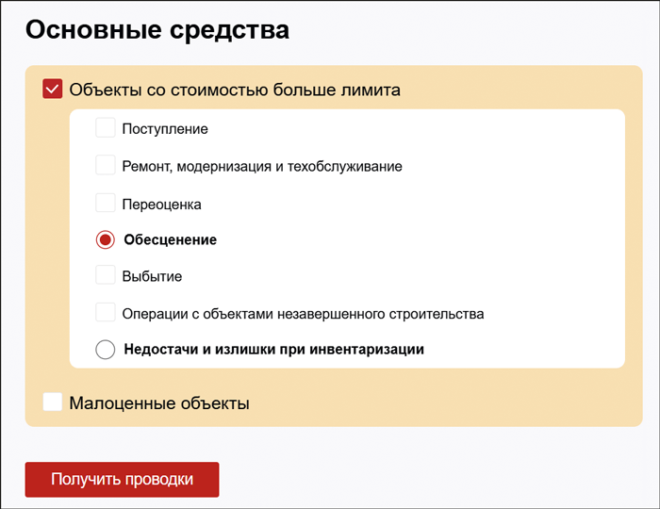
Если вам нужны проводки по ЕНС, то их также найдете в сервисе. Чтобы их получить, пройдите путь: «Расчеты» > «Расчеты по налогам» > «Операции по ЕНС». В результате получите таблицу с проводками. Ее можно сохранить в формате Word — для этого после таблицы нажмите кнопку «Скачать таблицу».
Рис. 3. Расчеты
В разделе «Расчеты» собраны не только операции по ЕНС, но и проводки по другим расчетам: с контрагентами, сотрудниками, подотчетниками и т. д.
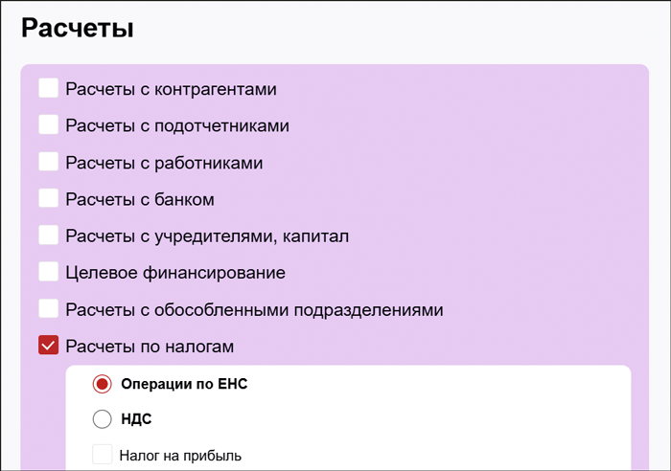
Малые предприятия и НКО вправе применять упрощенные способы учета при условии, что не подпадают под обязательный аудит. Сервис «Банк проводок» подскажет, какие именно проводки эти организации вправе не делать в учете.
Рис. 4. Проводки
Помимо готовых проводок, сервис дает подсказки по каждой операции.
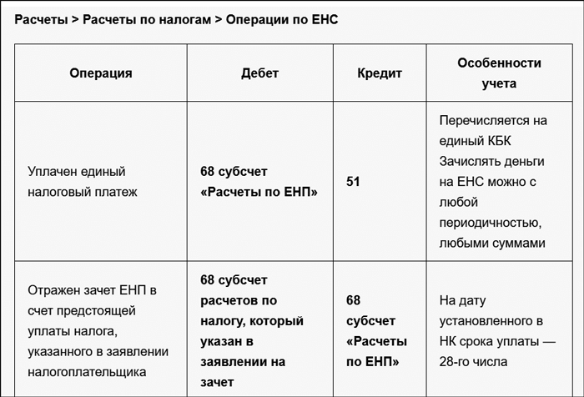

Журнал «Главбух» №2, 2025

